107學年度 九年級下學期 綜合活動領域補考題庫

- （ ）下列對於「休閒」的描述，何者正確？ (A)休閒對現代生活助益不大 (B)休閒活動是在自由支配的時間中進行 (C)下課時走廊上的心情分享不算是一種休閒活動 (D)休閒就是透過相同的活動模式，讓自我身心獲得充分的調整與成長。
《答案》B
- （ ）無論是靜態或動態的休閒活動，都是生活的調味劑，下列哪一種休閒活動屬於靜態的休閒活動？ (A)登山 (B)騎單車 (C)旅行 (D)看電影。
《答案》D
- （ ）下列有關休閒的定義，何者正確？ (A)休閒不可以是有目的 (B)休閒是在自由時間參與的活動 (C)休閒強調群體的心理層面或行為模式 (D)生存、生活是在休閒以外可以自由支配的時間。
《答案》B
- （ ）現代社會強調優質休閒，下列哪些同學對於優質休閒的認知是正確的？
甲、小山：優質休閒需要一個人以愉悅的心情接受自我的生活；乙、小莉：優質休閒會朝著直覺的、感動的與信任的方向邁進；丙、小華：優質休閒花費較高，不是一般人可以從事的休閒活動；丁、小彥：優質休閒會產生獨特性，使我們與他人有明顯區別，讓我們擁有獨特的生活格調。 (A)甲乙丙 (B)乙丙丁 (C)甲乙丁 (D)甲丙丁
《答案》C
- （ ）安排休閒活動可以為我們帶來什麼好處？甲、輕鬆紓壓；乙、活力健康；丙、開拓視野；丁、成績進步 (A)甲乙丁 (B)乙丙丁 (C)甲丙丁 (D)甲乙丙。
《答案》D
- （ ）下列關於青少年休閒現況的描述，何者正確？ (A)過分強調升學，導致青少年的休閒生活不被重視 (B)休閒時間太短，導致青少年在選擇休閒活動時受到限制 (C)在休閒活動的參與上，過去青少年較常從事運動型的休閒活動 (D)若以最常從事的休閒活動而言，仍以攀岩、登山等動態活動為主。
《答案》A
- （ ）下列何者屬於室內休閒活動？ (A)登山 (B)騎自行車 (C)到海邊浮潛 (D)到溫水游泳池游泳。
《答案》D
- （ ）大雄、哆啦A夢、小夫和胖虎，他們利用假日一起去北海岸浮潛，在他們當中，哪一位最注重浮潛的安全守則？ (A)小夫：還沒做好耳壓平衡就急著下潛 (B)大雄：看到漂亮的海洋生物，忍不住伸手觸摸 (C)胖虎：沉迷於美麗的海底世界，不知不覺中流到外海面 (D)哆啦A夢：行前蒐集該水域的天氣、水流等地理資料，並依據所得到的資料準備與檢查裝備。
《答案》D
- （ ）有一種戶外休閒活動，除了必須具備與登山健行有關的知識技能，還必須熟悉游泳、繩索運用、攀岩、自然觀察、定向定位、野外求生等技能。根據上述，試判斷應為哪一種戶外休閒活動？ (A)浮潛 (B)溯溪 (C)露營 (D)獨木舟。
《答案》B
- （ ）關於樂活的主張，下列敘述何者正確？甲、強調多樣的休閒資源；乙、一種健康與永續的生活方式；丙、強調身心健康、親近自然、關愛社會；丁、享受健康的充電方式，愛自己也愛地球。 (A)甲乙丙 (B)甲乙丁 (C)甲丙丁 (D)乙丙丁。
《答案》D
- （ ）小華正在規畫全家週休二日的休閒活動時，下列何者是他考慮未盡完善之處？ (A)活動結束後，整個規畫即算完成 (B)確認活動目標，選擇合宜的休閒活動 (C)蒐集相關資訊，並衡量個人條件，如體能、經濟等來安排 (D)充實活動實施知識，認識器材、場地，以及安全等相關事項。
《答案》A
- （ ）要有美好的旅遊行程，事前的規畫與準備應包括哪些事項？甲、參加人數；乙、活動內容；丙、行程安排；丁、所需裝備；戊、季節。 (A)甲乙丙丁戊 (B)甲乙丙丁 (C)乙丙丁 (D)乙丙。
《答案》A
- （ ）現代社會中，有許多人都成為所謂的「樂活族」，下列關於樂活族的描述，何者正確？甲、一群人在做消費決策時，會考慮到自己與家人的健康和環境責任；乙、樂活族的興起改變許多人的生活形態，不只是食衣住行，更運用在休閒生活的安排；丙、在學習休閒活動的規畫時，將樂活的精神融入，可達成更健康的生活方式。 (A)甲乙 (B)甲丙 (C)乙丙 (D)甲乙丙。
《答案》D
- （ ）下列哪一位同學對於環境議題的關心程度最深入？ (A)家洋：完整深入了解國光石化設廠事件，參與講座及遊行活動 (B)理泉：蒐集資料、參與討論 (C)曉翎：在臉書轉貼相關訊息 (D)鈺菁：上課專心聽此議題。
《答案》A
- （ ）下列哪一位同學的消費行為符合綠色消費的理念？ (A)立廷：外食使用免洗筷子 (B)新評：每天到網咖上網四個小時 (C)柏珊：購物時索取塑膠袋 (D)欣辰：選購無毒或有機農產品。
《答案》D
- （ ）下列何者為經濟部能源局認證的節能標章？
(A) (B)
(C)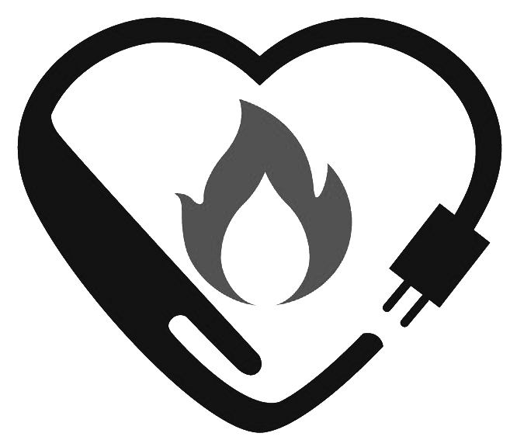(D)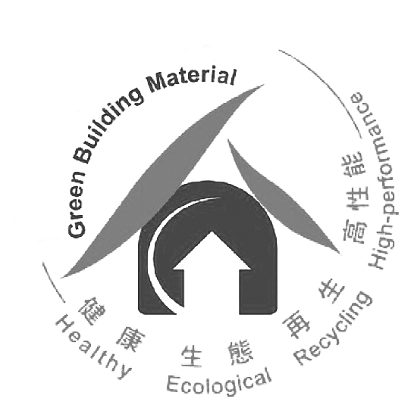。
《答案》C
- （ ）以下關於永續校園內涵之敘述，何者正確？ (A)生態自然校園是為使校園成為師生戶外教學場所 (B)綠建築技術校園是為達省能、省資源、減廢的目標之校園 (C)環境教學的校園是為使校園成為社區教學、觀光、休憩之空間 (D)生活環保校園是為使校園成為富含生機且生生不息之校園。
《答案》B
- （ ）學校若要落實生活環保校園，則應確實做到下列哪一件事？ (A)辦理「生物多樣性議題」環境教育講座 (B)參與永續校園環境教育數位媒體徵選比賽 (C)校園內全面推動禁用免洗餐具，鼓勵使用環保杯 (D)利用教育局、文化局推荐或自我規畫之生態教學路線，辦理校外教學。
《答案》C
- （ ）發展永續校園，環境教學也是其中重要的一環，下列何者屬於環境教學的一部分？ (A)設計符合生態工法的生態池 (B)利用校園巡禮活動認識校園植物 (C)關懷社區議題，參與解決環境問題，加強環保意識 (D)制訂節水管理措施，加裝省水龍頭、兩段式沖水系統。
《答案》B
- （ ）幸運草小隊發現大家對於校園中有哪些原生種植物不太清楚，且校園裡有許多外來種植物，遂提出「種植本土原生種植物」的任務。請問：這是針對哪一任務項目所提出的改善方案？ (A)環境教學校園 (B)生活環保校園 (C)生態自然校園 (D)社區參與校園。
《答案》C
- （ ）以下關於金錢價值觀的敘述，何者正確？ (A)錢不夠花是因為錢太少了 (B)每個人都應該有一樣的金錢價值觀 (C)與金錢有關的認知、行動與感覺，即稱為金錢價值觀 (D)金錢資源在生活中非常重要，人生中沒有任何東西是金錢買不到的。
《答案》C
- （ ）下列哪一位同學的金錢價值觀與其他人不同？ (A)小敏：有錢才會有權力 (B)芯屏：我覺得金錢是萬能的 (C)大榮：一個人賺的錢越多，就表示越成功 (D)宜軒：錢可以買到物質享受，卻買不到心靈上的需求。
《答案》D
- （ ）下列何者是金錢買不到的東西？ (A)拉風的跑車 (B)健康與快樂 (C)滿足味蕾的大餐 (D)高貴的珍珠項鍊。
《答案》B
- （ ）日常生活中，會因為「需要」和「想要」這兩種不同的狀況而產生消費。所謂的「需要」，是指用以維持基本生命需求，以及投資自我的需求。下列何者即屬於因「需要」而產生的消費？ (A)新型手機 (B)名牌皮包 (C)進修電腦課程 (D)可愛的小飾品。
《答案》C
- （ ）關於金錢與快樂之間的關係，下列敘述何者正確？ (A)將金錢視為人生目的，將造就快樂的人生 (B)金錢可以帶來安全感，所以錢越多就會越快樂 (C)把金錢當作實現人生價值觀的助力，才能擁有富足而充實的生活 (D)追求金錢的目的是為了購買更多東西，並且在與人比較時得以擁有優越感，這樣才能帶來更多快樂。
《答案》C
- （ ）面對父母對家庭的付出，我們應該抱持什麼樣的態度？ (A)養育子女是父母應盡的責任，一切都理所當然 (B)父母是家庭的建立者，對家庭有所付出是應該的 (C)感謝父母的付出，我們也應為家庭盡一份心力 (D)父母辛苦付出，我們也不能置身事外，應該放棄學業，出外打工，貼補家用。
《答案》C
- （ ）珠蒂的父親早逝，母親獨力撫養三個小孩，一家過著捉襟見肘的生活。珠蒂可以用什麼方法協助母親，減輕母親的負擔？ (A)寫文章投稿賺稿費 (B)休學去工廠當女工 (C)幫同學寫作業賺錢 (D)向地下錢莊借錢。
《答案》A
- （ ）學習節流會對我們未來的生活產生什麼影響？ (A)變成一毛不拔的鐵公雞 (B)變得更能善用金錢資源，將錢花在刀口上 (C)顧此失彼，為了省錢不與人聚餐，和朋友漸行漸遠 (D)節儉一陣子之後容易變得更想花錢，反而造成更多消費。
《答案》B
- （ ）學習理財真正的目的是什麼？ (A)讓自己成為有錢人，進入上流社會 (B)展現自己的智慧，證明自己的能力 (C)擁有幸福健康、財務自由的人生 (D)讓家人安心。
《答案》C
- （ ）下列何者屬於理性消費？ (A)蒐集資訊比價，尋找在同樣滿足下，較高級的商品或服務 (B)一律使用信用卡，消費較便利，還可累積點數換禮物 (C)只要是喜歡的東西，不必議價直接下手 (D)準備購物清單，避免不必要的浪費。
《答案》D
- （ ）養成生活好習慣，也是一種節流行動。下列何人的行為是一種節流行動？ (A)嘉惠：喜歡和好友講手機聊天 (B)湘淇：晚上喜歡開冷氣、蓋棉被睡覺 (C)永華：不喜歡搭乘公車，出門都自己開車 (D)柏姍：隨手關閉電源，出門攜帶環保餐具。
《答案》D
- （ ）當家庭遭遇變故時，若懂得應變方法，將有助於家庭度過難關。以下何者並非遭遇家庭變故時，具體可行的策略？ (A)正向思考 (B)尋求資源 (C)真誠溝通 (D)大吃大喝。
《答案》D
- （ ）能因應危機的強壯家庭包含哪些特徵？甲、真誠的溝通；乙、龐大的財產；丙、樂觀的態度；丁、幽默感；戊、差異較大的價值觀。 (A)甲乙戊 (B)甲丙丁 (C)乙丙丁 (D)丙丁戊。
《答案》B
- （ ）下列哪一位同學具備良好的金錢管理技巧？ (A)懶得記帳的葉蘭 (B)從來不儲蓄的月光族心萍 (C)購物前會先編列清單的彥名 (D)喜歡在網路上以信用卡購物的曉伶。
《答案》C
- （ ）我們應如何避免消費陷阱？ (A)只購買有附送贈品的商品，做最划算的消費 (B)若廣告十分吸引人就趕快去購買，以免搶不到 (C)標示不清的商品價格通常較低，可以多買一些 (D)以分期方式支付大筆消費金額時，先釐清分期方式及利息計算，以避免假分期真貸款的情形產生。
《答案》D
- （ ）當感到壓力時，有哪些方法可以穩定情緒、紓解壓力？ 甲、逛街購物；乙、聽音樂；丙、運動；丁、找人談談；戊、發脾氣。 (A)甲乙丙 (B)乙丙丁 (C)甲乙丁 (D)乙丁戊。
《答案》B
- （ ）鴻明和小刀從國小開始就是好朋友，升上國中後，小刀沉迷於線上遊戲，經常向鴻明借錢購買遊戲點數，媽媽知道後，反對鴻明繼續和小刀來往。鴻明該如何面對這個問題？ (A)聽媽媽的話，不再和小刀來往 (B)不顧媽媽的反對，維護自己和小刀的友誼 (C)假裝聽媽媽的話，私底下偷偷和小刀聯絡 (D)和媽媽一起商量，想辦法幫助小刀振作，繼續維持兩人的友誼。
《答案》D
- （ ）人生的每個階段都有不同的挑戰要面對，當進入空巢與退休期，會面臨什麼樣的壓力？ (A)托兒的選擇 (B)退休生活的安排 (C)婚前朋友網絡的調整 (D)子女成婚造成家庭人口的增加或減少。
《答案》B
- （ ）下列何者並非家庭維持生活所需的基本開銷？ (A)伙食費 (B)保險費 (C)娛樂費 (D)房租或房貸。
《答案》C
- （ ）做金錢規畫時，大致可分為「收入－儲蓄＝消費」和「收入－消費＝儲蓄」兩種方式，哪種方式對於家庭生活的經營較為有利？ (A)收入－儲蓄＝消費 (B)收入－消費＝儲蓄 (C)兩種方式均可，因人而異 (D)無論採用哪一種方式，收入不夠高，對於家庭經營都很不利。
《答案》A
- （ ）學習的效果是否良好，主要是取決於何者？ (A)智力的高低 (B)學習的態度 (C)人際關係是否良好 (D)父母的基因是否良好。
《答案》B
- （ ）小莉想在下週段考提高自己的英文分數，她可以運用什麼助力或資源來幫助自己達成目標？ (A)請英文總是考一百分的小倉，在考試時讓自己看一下答案 (B)複習考試範圍，並買一個自己喜歡的小禮物當作完成目標的獎勵 (C)每天收看國家地理頻道英文版無字幕的影片 (D)每天詢問考一百分的小倉的讀書進度。
《答案》B
- （ ）下列哪些做法可以幫助自己達成目標、預約成功？ 甲、以正向語言設定目標；乙、擬定具體行動計畫；丙、擁有夥伴的鼓勵；丁、適時為自己加油打氣。 (A)甲乙丙 (B)乙丙 (C)甲乙丙丁 (D)甲丙丁。
《答案》C
- （ ）當無法達成設立的目標時，下列做法最不適當？ (A)如果是目標設定得太高，可以將難度稍做調整 (B)檢討實踐過程中是否有需要改進的地方 (C)尋求各項資源與協助，盡量減少阻力 (D)不應該設定目標，應該順應情勢行事才對。
《答案》D
- （ ）下列何者是影響生涯目標的因素？甲、人格特質；乙、未來發展趨勢；丙、家人期望；丁、學業成就；戊、家庭經濟。 (A)甲乙丙丁戊 (B)甲乙丁 (C)乙丙丁 (D)甲丙丁戊。
《答案》A
- （ ）十二年國教免試入學單獨成立一個「均衡學習」項目，請問：此項目納入哪些領域的成績？甲、綜合活動；乙、英語；丙、藝術與人文；丁、健康與體育；戊、國文；己、數學；庚、社會；辛、自然。 (A)乙丙丁己辛 (B)乙丙丁戊己 (C)甲丙丁 (D)甲丁戊己。
《答案》C
- （ ）誠誠對美容美髮很熱衷，希望進入技術高中就讀美容美髮科，但他的父親認為男生應該朝理工科發展，他應該怎麼辦？甲、與父親好好溝通；乙、運用平衡單幫助自己做抉擇；丙、尋求輔導老師的協助；丁、與父親鬧彆扭直到他屈服。 (A)甲丙丁 (B)乙丙丁 (C)甲乙丁 (D)甲乙丙。
《答案》D
- （ ）平衡單是一種幫助人們做抉擇的工具，請問：平衡單上加權的目的是什麼？ (A)讓分數極大化 (B)拉大項目之間的差距 (C)為了排除某些因素 (D)讓選擇聚焦在某些項目上。
《答案》B
- （ ）明典的學業成績很好，他的夢想是成為一名研究員，但是他父母早逝，與奶奶相依為命，依賴奶奶做資源回收和政府的補助為生，最後，他選擇進入軍校就讀。請問：明典在做生涯抉擇時所面臨的阻力是什麼？ (A)性別因素 (B)家庭經濟 (C)自己的興趣 (D)家人的期望。
《答案》B
- （ ）家瑜希望高校三年能達成「通過全民英檢中高級檢定，取得專業證照」的目標，她可以如何努力達成目標？ (A)參加國語文競賽累積實力 (B)每天聽英語廣播三十分鐘 (C)參加音樂營隊活動 (D)鍛鍊自己的體能。
《答案》B
- （ ）下列哪一位同學進入高校後，可以學到更多、學得更好？ (A)家和：想當畫家，卻聽從父母建議選擇普通高中就讀，準備考醫學院 (B)小箏：始終無法確立學習目標 (C)雯琪：希望成為作家卻無法下定決心，只好先選讀高商 (D)允文：擬定確切學習目標，及早做好準備。
《答案》D
- （ ）明陽希望將來就讀的學校能位於生活機能便利的鬧區，上學會比較方便，他應該先針對哪個類別的問題做調查？ (A)交通位置 (B)學校簡史 (C)校園環境 (D)學校特色。
《答案》A
- （ ）政府決定施行十二年國民基本教育，其目的為何？ (A)協助同學選擇一條符合自己的性向、能力和興趣的升學進路 (B)高中免學費，減輕家長負擔 (C)鼓勵同學選擇名校就讀，提高國民素質 (D)拉大公私立高中職的學費差距，使家境貧寒者有機會升學。
《答案》A
- （ ）就讀國三的小芳，在選填志願前，可以做哪些事情，幫助自己找到適合的升學進路？ 甲、回顧國中學生生涯輔導紀錄手冊；乙、回顧自己的生涯檔案；丙、與家人或師長討論。 (A)甲乙 (B)乙丙 (C)甲丙 (D)甲乙丙。
《答案》D
- （ ）下列關於「綜合高中」類組、學程或群科的敘述，何者正確？ (A)分學術學程和專門學程 (B)分十六個群科 (C)分自然學程和社會學程 (D)第一(社會)、二(自然)、三(自然)類組。
《答案》A
- （ ）我國目前推動的十二年國民基本教育，下列何者為非？ (A)非強迫入學 (B)普及入學 (C)低學費 (D)強迫入學。
《答案》D
- （ ）國中教育會考的考試科目包含哪些科目？甲、寫作測驗；乙、英語；丙、藝文；丁、健體；戊、國文；己、數學；庚、社會；辛、自然。 (A)乙丙丁己辛 (B)乙丙丁戊己 (C)甲乙戊己庚辛 (D)甲丁戊己。
《答案》C
- （ ）輔導老師運用平衡單幫助大家做升學選校決定，下列何者為平衡單中的環境影響因素？ (A)自我期許 (B)升學發展 (C)個人成績 (D)家庭經濟。
《答案》D
- （ ）代表臺灣參加首屆世界盃麵包大師賽，打敗七國選手，獲得歐式麵包組世界冠軍的吳寶春，他之所以能成功的主要原因為何？ (A)因女友的鼓勵而發揮愛的力量 (B)持續不斷累積相關專業能力 (C)比賽前到媽祖廟祈求神明庇佑 (D)臺灣政府和主辦單位達成利益交換。
《答案》B
- （ ）韋信未來想朝3C科技業發展，他應該加強自己哪一方面的能力？ (A)資訊能力 (B)社交能力 (C)設計的能力 (D)說故事的能力。
《答案》A

